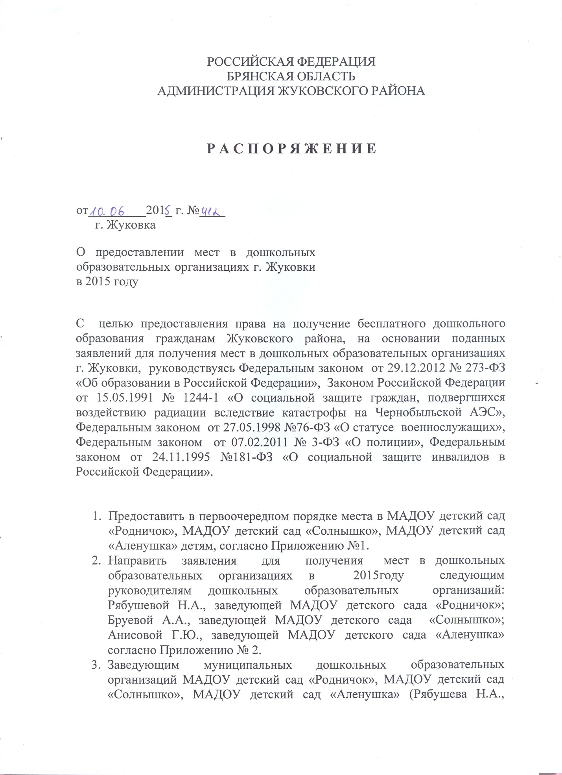

Приложение №1
к распоряжению администрации
Жуковского района от 10.06.2015 №412

2015г. СПИСОК НА ЗАЧИСЛЕНИЕ В МАДОУ ДЕТСКИЙ САД «РОДНИЧОК»
в первоочередном и внеочередном порядке

№ п/п | Ф.И.О. ребенка | Дата рождения ребенка | Адрес | Примечание
1 | Тищенко Яна Николаевна | 26.06.2013 | д. Никольская Слобода,  ул. Центральная, 78 | Чернобыльское удостоверение Серия АА № 056939 дата выдачи 05.02.2008
2 | Коротков Михаил Михайлович | 10.05.2013 | г. Жуковка,  ул. Карла Либкнехта, 2/63 | Удостоверение многодетной семьи ГБУ КЦСОН Жуковского района № 003820
3 | Хапуженков Михаил Викторович | 24.07.2013 | г. Жуковка,  ул. Мичурина,4 | Удостоверение многодетной семьи ГБУ КЦСОН Жуковского района  № 003840
4 | Хапуженкова Мария Викторовна | 24.07.2013 | г. Жуковка,  ул. Мичурина,4 | Удостоверение многодетной семьи ГБУ КЦСОН Жуковского района  № 003840
5 | Абрасев Александр Сергеевич | 25.06.2013 | г. Жуковка,  ул. Футбольная, 16/29 | Управление МВД России по Брянской области  служебное удостоверение БРН № 007988
6 | Юдова Прасковья Семеновна | 07.06.2013 | г. Жуковка,  ул. Гоголя, 19 | Удостоверение многодетной семьи ГБУ КЦСОН Жуковского района № 003834
7 | Кривошеев Кирилл Александрович | 29.08.2013 | г. Жуковка, ул. Кирова, 43 | Чернобыльское удостоверение Серия АЖ № 053735 дата выдачи 23.03.2012
8 | Самохина Дарья Семеновна | 26.02.2012 | г. Жуковка,  ул. Гоголя, 19 | Удостоверение многодетной семьи ГБУ КЦСОН Жуковского района № 003834
9 | Селезнев Матвей Николаевич | 18.05.2012 | г. Жуковка,  ул. Пролетарский тупик, 1 | Чернобыльское удостоверение Серия АК № 031756 дата выдачи 15.03.2012
10 | Сорокина Карина Евгеньевна | 29.06.2013 | г. Жуковка, пер. Первомайский, 10б/28 | Справка от 04.03.2015г. №97 «О прохождении военной службы по контракту в Вооруженных силах РФ в войсковой части 44240»
11 | Афанаскин Мирон Николаевич | 21.05.2013 | г. Жуковка,  ул. Павлова, 1 | Справка УМВД России по Брянской области Межмуниципальный отдел Министерства внутренних дел России «Жуковский» от 18.05.2015. № 49

2015г. СПИСОК НА ЗАЧИСЛЕНИЕ В МАДОУ ДЕТСКИЙ САД «СОЛНЫШКО»
в первоочередном и внеочередном порядке

№ п/п | Ф.И.О. ребенка | Дата рождения ребенка | Адрес | Примечание
1 | Федосенко Роман Александрович | 17.09.2013 | Жуковский район, с. Крыжино, ул. Заречная, 30 | Многодетная семья  ГБУ КЦСОН Жуковского района  Справка № 25
2 | Сидоренков Павел Дмитриевич | 24.09.2013 | г. Жуковка, ул. Осенняя, 5-й проезд, д.3 | ФЗ- №76 от 27.05.1998»О статусе военнослужащих» удостоверение АА №2009252
3 | Савин Ярослав Андреевич | 09.12.2013 | г. Жуковка, ул. Калинина, 7/22 | Удостоверение многодетной семьи ГБУ КЦСОН Жуковского района № 003733
4 | Лебедовский Никита  Михайлович | 21.01.2014 | г. Жуковка, ул.  Лесная, 4/29 | Управление МВД России по Брянской области  служебное удостоверение БРН № 008867
5 | Горбачевский Максим Васильевич | 17.02.2014 | п. Тросна, ул. Лесная, 44 | Удостоверение многодетной семьи ГБУ КЦСОН Жуковского района № 005779
6 | Любин Виталий Владимирович | 21.01.2014 | г. Жуковка, ул. Интернациональная, 35 | Удостоверение многодетной семьи ГБУ КЦСОН Жуковского района № 005808
7 | Афонасова Анастасия Евгеньевна | 05.06.2012 | г. Жуковка, ул. Брянская,44 | Удостоверение многодетной семьи ГБУ КЦСОН Жуковского района № 000389
8 | Митракова Алиса Романовна | 24.05.2013 | г. Жуковка, пер. Сосновый, 10/7 | Управление МВД России по Брянской области  служебное удостоверение БРН № 013005
9 | Дубинский Кирилл Максимович | 16.04.2014 | г. Жуковка, ул. Калинина, 36/а/22 | Управление МВД России по Брянской области  служебное удостоверение БРН № 010491
10 | Новиков Кирилл Дмитриевич | 01.12.2011 | г. Жуковка, пер. Мальцева, 3/95 | Чернобыльское удостоверение Серия АД № 004853 дата выдачи 10.05.2007
11 | Чулков Лука Александрович | 24.05.2014 | г. Жуковка, пер. Заводской проезд, 6/44 | Удостоверение многодетной семьи ГБУ КЦСОН Жуковского района № 005799
12 | Мокрогузова Маргарита Валерьевна | 21.04.2014 | г. Жуковка, ул. Пушкина, 29а | Удостоверение многодетной семьи ГБУ КЦСОН Жуковского района № 005788
13 | Степичев Максим Алексеевич | 25.08.2013 | г. Жуковка, ул. Кирова, 20 | Многодетная семья  ГБУ КЦСОН Жуковского района  Справка № 36

2015г. СПИСОК НА ЗАЧИСЛЕНИЕ В МАДОУ ДЕТСКИЙ САД «Аленушка»
в первоочередном и внеочередном порядке

№ п/п | Ф.И.О. ребенка | Дата рождения ребенка | Адрес | Примечание
1 | Михалев Михаил Андреевич | 18.07.2013 | г. Жуковка, ул. Мальцева, 9/36 | Чернобыльское удостоверение Серия АЗ № 055189 дата выдачи 10.06.2008
2 | Казьмина Анна Алексеевна | 26.12.2013 | г. Жуковка, ул. Футбольная, 14/29 | Прокуратура РФ служебное удостоверение ТО № 127276
3 | Момотова Надежда Дмитриевна | 26.09.2013 | г. Жуковка, ул. Новая, 35 | Чернобыльское удостоверение Серия АЕ № 009026 дата выдачи 05.05.2008
4 | Леонова Мария Алексеевна | 23.01.2013 | г. Жуковка, ул. Калинина, 36а/27 | ФЗ- №76 от 27.05.1998»О статусе военнослужащих» удостоверение АА №1748768
5 | Филоненко Андрей Андреевич | 19.06.2011 | п. Гостиловка, ул. Луговая, 5 | Чернобыльское удостоверение Серия АГ № 097595
6 | Абрамов Матвей Миронович | 13.08.2013 | г. Жуковка, ул. Заводская, 36 | Справка УВО УМВД России по Брянской области Жуковский межмуниципальный отдел вневедомственной охраны от 02.06.2015 № 514

Приложение №2
к распоряжению администрации
Жуковского района от 10.06.2015 № 412

2015г. СПИСОК НА ЗАЧИСЛЕНИЕ В МАДОУ ДЕТСКИЙ САД «РОДНИЧОК»

№ п/п | Ф.И.О. ребенка | Дата рождения ребенка | Домашний адрес
1 | Фомина Алиса Андреевна | 25.04.2013 | г. Жуковка, ул. Чайковского, 7а/6
2 | Жучкова Ксения Денисовна | 09.08.2013 | г. Жуковка, ул. Островского, 2 а
3 | Афонькина Дарья Павловна | 24.07.2013 | г. Жуковка, ул. Карла Либкнехта, 2/48
4 | Бодреев Захар Васильевич | 23.08.2013 | г. Жуковка, пер. Первомайский, 10б/12
5 | Моторин Максим Евгеньевич | 03.06.2013 | г. Жуковка, ул. Гоголя, 14/4
6 | Моспанов Алексей Александрович | 19.09.2013 | г. Жуковка, ул. Лесная, 4/45
7 | Плехова София Алексеевна | 27.09.2013 | г. Жуковка, пер. Первомайский, 10б/42
8 | Кравченко Татьяна Викторовна | 10.02.2013 | г. Жуковка, ул. Ленинградская, 5
9 | Родина Ангелина Витальевна | 26.12.2012 | п. Латыши, ул. Новая, 7
10 | Морьяков Андрей Викторович | 13.05.2013 | г. Жуковка, пер. Шевченко,2
11 | Силакова Елизавета Александровна | 12.10.2012 | п. Тросна, ул. Лесная, 18
12 | Селифонтова Евгения Алексеевна | 07.10.2013 | г. Жуковка, ул. Краснослободская, 43
13 | Яшков Михаил Алексеевич | 29.05.2013 | г. Жуковка, пер. Первомайский, 2/25
14 | Аветисян Милана Маратовна | 24.05.2013 | г. Жуковка, ул. Советская, 14а
15 | Зебницкая Софья Денисовна | 08.05.2013 | г. Жуковка, ул. Карла Либкнехта, 4/59
16 | Филонова Эллина Сергеевна | 31.05.2013 | г. Жуковка, пер. 2-й Первомайский, 5
17 | Изотов Илья  Романович | 08.08.2013 | г. Жуковка, ул. Гоголя, 21
18 | Капошко Вадим Андреевич | 02.09.2013 | г. Жуковка, ул. Садовая, 16
19 | Винокурова Полина Игоревна | 16.01.2014 | г. Жуковка, ул. Фокина, 8
20 | Афанасенкова Кира Сергеевна | 07.06.2013 | г. Жуковка, пер. Первомайский, 34/7
21 | Вовин Даниил Алексеевич | 08.09.2013 | г. Жуковка, ул. Толстого, 3/4
22 | Лунин Тимофей Дмитриевич | 04.10.2009 | г. Жуковка, ул. Дегтярева, 20
23 | Полякова София Николаевна | 31.07.2012 | г. Жуковка, ул. Кирова, 43
24 | Синякова Полина Евгеньевна | 24.07.2013 | Жуковский район, д. Задубравье
25 | Крашениников Матвей Михайлович | 22.08.2013 | г. Жуковка, ул. Комарова, 4
26 | Трефилов Игорь Алексеевич | 15.05.2013 | г. Жуковка, пер. Планерный, 9/1
27 | Чернякова Милана Александровна | 17.06.2013 | г. Жуковка, ул.Толстого,42
28 | Костина Александра Дмитриевна | 11.07.2013 | г. Жуковка, ул. ДОК Деснянка, 1/5
29 | Фомина Виктория Викторовна | 24.07.2010 | г. Жуковка, ул. Павлова, 11
30 | Фатеев Денис Эльбрусович | 08.03.2012 | г. Жуковка, ул. Комарова, 14
31 | Фатеев Руслан Эльбрусович | 24.10.2010 | г. Жуковка, ул. Комарова, 14
32 | Дербугов Арсений Иванович | 19.01.2014 | г. Жуковка, ул. Ново-Пролетарская, 21
33 | Юртайкина Полина Владимировна | 10.10.2013 | г. Жуковка, ул. Рабочая, 2д
34 | Смирнова Дарья Дмитриевна | 26.04.2012 | г. Жуковка, ул. Мичурина, 34а

2015г. СПИСОК НА ЗАЧИСЛЕНИЕ В МАДОУ ДЕТСКИЙ САД «СОЛНЫШКО»

№ п/п | ФИО ребёнка | Дата рождения | Домашний адрес
1 | Сосновский Кирилл Максимович | 12.04.2013 | г. Жуковка, ул. Калинина, 5/69
2 | Мельников Тимофей Алексеевич | 08.05.2013 | г. Жуковка, ул. Ленина,24/5
3 | Борискина Ольга Андреевна | 13.05.2013 | г. Жуковка, ул. Калинина, 3/3
4 | Карчуганова Анастасия Павловна | 01.04.2013 | г. Жуковка, ул. Молодежная, 10
5 | Бункина Мария  Сергеевна | 14.06.2013 | г. Жуковка, ул. Заводская,35
6 | Калинкина Дарья Алексеевна | 02.06.2013 | г. Жуковка, ул. Королева,23/2
7 | Мортикова Вероника Сергеевна | 14.07.2013 | г. Жуковка, ул. Сельская,17/1
8 | Максимкина Софья Ивановна | 31.05.2013 | г. Жуковка, пер. Первомайский, д2кв.8
9 | Силкин Никита  Сергеевич | 06.08.2013 | г. Жуковка, ул. Некрасова, д.15а кв.9
10 | Евдокимов Матвей Сергеевич | 04.07.2013 | г. Жуковка, ул. Чайковского, 3/11
11 | Новикова Александра Юрьевна | 09.07.2013 | г. Жуковка, ул. Калинина, 5/39
12 | Шитикова Софья Романовна | 30.09.2013 | г. Жуковка, пер. Шевченко, 12
13 | Федосеенко Артем Дмитриевич | 17.07.2013 | г. Жуковка, ул. Вербная,18
14 | Борбачева Софья Михайловна | 18.09.2013 | Дубровский район, п. Сеща, военный городок в/ч 21530-3
15 | Борисова София Руслановна | 22.06.2013 | г. Жуковка, ул. Интернациональная, 20
16 | Гераськова Ольга Александровна | 17.09.2013 | г. Жуковка, ул. Пушкина, 19
17 | Макаров Александр Евгеньевич | 15.09.2013 | г. Жуковка, ул. Цветочная, 7/2
18 | Котляров Владислав Захарович | 09.08.2013 | г. Жуковка, ул. Заводской проезд, 7/18
19 | Поляков Артем Евгеньевич | 05.01.2014 | д. Шамордино, ул. Больничная, 5
20 | Хритонов Артем Витальевич | 29.07.2013 | г. Жуковка, ул. Краснофокинская, 27а
21 | Гаврилюк София Михайловна | 29.09.2011 | г. Жуковка, ул. Толстого, 9а
22 | Сафронов Даниил Константинович | 22.07.2013 | г. Жуковка, ул. Трудовая, 22а
23 | Ваганов Артем  Сергеевич | 27.10.2013 | г. Жуковка, ул. Юбилейная, 1/2
24 | Пилипенко Ольга Ярославна | 10.12.2013 | г. Жуковка, ул. Западная, 1д
25 | Никишин Вадим Вадимович | 18.10.2013 | г. Жуковка, ул. Почтовая, 12/57
26 | Ансон Алексей  Сергеевич | 29.08.2013 | г. Жуковка, ул. Коммунаров, 7/2
27 | Демахова Елизавета Владимировна | 16.12.2013 | г. Жуковка, пер. Весенний, 2/21
28 | Калечин Иван Владимирович | 09.10.2013 | г. Жуковка, ул. Тельмана, 19а
29 | Митина Мелания Евгеньевна | 09.01.2014 | г. Жуковка, ул. Дзержинского, 33б
30 | Демидова Ксения Игоревна | 07.06.2013 | г. Жуковка, ул. Лесная, 4/52
31 | Чернов Макар  Алексеевич | 08.11.2013 | г. Жуковка, ул. Фокина, 11
32 | Кузнецова Софья Викторовна | 01.08.2013 | г. Жуковка, ул. Коммунаров, д.24
33 | Сенина Елизавета Павловна | 15.04.2013 | г. Жуковка, ул. Мальцева, д.16 кв.16
34 | Филатов Илья  Евгеньевич | 11.02.2013 | г. Жуковка, ул. Почтовая, д.12 кв.53
35 | Гренина Алена Алексеевна | 16.01.2013 | г. Жуковка, ул. Калинина, 41/52
36 | Изотов Олег  Андреевич | 20.04.2013 | г. Жуковка, пер. Краснофокинский, 15
37 | Кочевинов Иван Сергеевич | 14.03.2013 | п. Тросна,1-ый пер. Ломоносова, 3-а
38 | Солдатенков Егор Юрьевич | 01.03.2012 | г. Жуковка, ул. Пушкина, 9
39 | Бабыкин Артем  Гегамович | 27.11.2012 | г. Жуковка, пер. Краснофокинский, 1
40 | Узорчикова Василиса Александровна | 27.11.2013 | г. Жуковка, ул. Тельмана, 42
41 | Мишканцова Анна Николаевна | 31.12.2013 | г. Жуковка, ул. Лесная, 13/2
42 | Дегтярев Дмитрий Андреевич | 20.09.2012 | г. Жуковка, ул. Ульянова, 16
43 | Аверин Арсений Александрович | 01.10.2012 | г. Жуковка, ул. Чайковского, 1/1
44 | Пожидаев Андрей Юрьевич | 17.07.2013 | п. Тросна, ул. Ломоносова, 26
45 | Миронова Кристина Дмитриевна | 29.08.2013 | г. Жуковка, 2 переулок Некрасова, 5а/13
46 | Петрушина Ксения Борисовна | 24.06.2013 | г. Жуковка, пер. Весенний, 6/65
47 | Беляков Игорь  Петрович | 29.12.2011 | г. Жуковка, ул. Лесная, 2/14
48 | Антюхов Артем Денисович | 24.08.2011 | г. Жуковка, ул. Гомонова, 18
49 | Мокиенко Артем Андреевич | 12.02.2013 | г. Жуковка, пер. Мальцева, 1/28
50 | Сидоренкова Анастасия Александровна | 26.09.2013 | г. Жуковка, ул. Калинина, 1а /1
51 | Шитиков Артем Максимович | 01.03.2012 | г. Жуковка, ул. Мальцева,  15/30
52 | Григорьева Алина  Евгеньевна | 07.02.2014 | г. Жуковка, ул. Гагарина,32
53 | Шарапков Денис  Дмитриевич | 14.02.2014 | г. Жуковка, ул. Трудовая, 14
54 | Васюткин Артем  Владимирович | 20.05.2013 | г. Жуковка, ул. Мальцева, 15
55 | Кулаженкова Кира Андреевна | 01.07.2013 | г. Жуковка, пер. Весенний, 1/37

2015г. СПИСОК НА ЗАЧИСЛЕНИЕ В МАДОУ ДЕТСКИЙ САД «АЛЕНУШКА»

№ п/п | Ф.И.О. ребенка | Дата рождения ребенка | Домашний адрес
1. | Шубина Ольга Алексеевна | 09.05.2011 | г. Жуковка, пер. Мальцева, 1/11
2. | Степина Мария Алексеевна | 25.05.2011 | п. Латыши, ул. Звездная, 10/2
3 | Щербаков Денис Павлович | 22.09.2009 | г. Жуковка, ул. Чайковского, 5/5
4 | Шиленкова Дарья Александровна | 27.06.2013 | г. Жуковка, ул. Тютчева, 2а
5 | Фролова Виктория Олеговна | 25.03.2013 | г. Жуковка, ул. Планерная,34
6 | Политухин Егор Алексеевич | 31.08.2009 | г. Жуковка, пер. Заводской проезд, 6/58
7 | Матюхин Родион Юрьевич | 28.08.2012 | г. Жуковка, ул. Ватутина, 8

